Gemini cli
網路搜尋gemini cli
點擊他的github
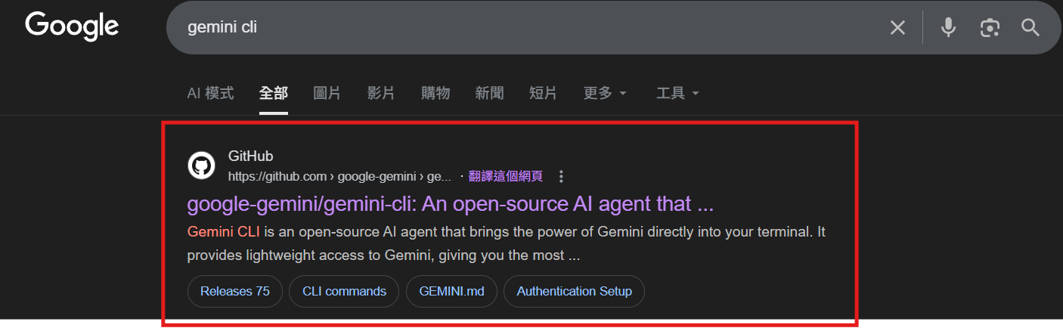
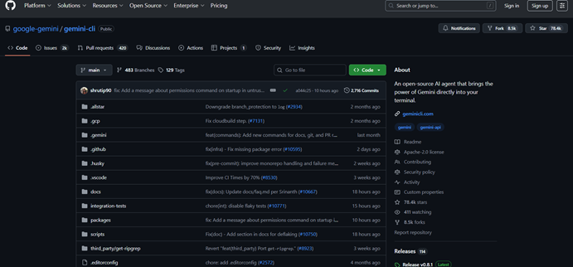
用滑鼠中間滾輪往下滑動到
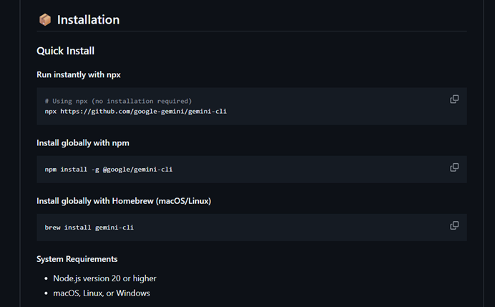
點擊
npm install -g @google/gemini-cli
複製；回到cmd(終端機)貼上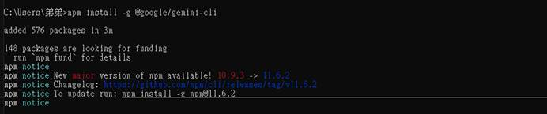
之後再打gemini就會跳出
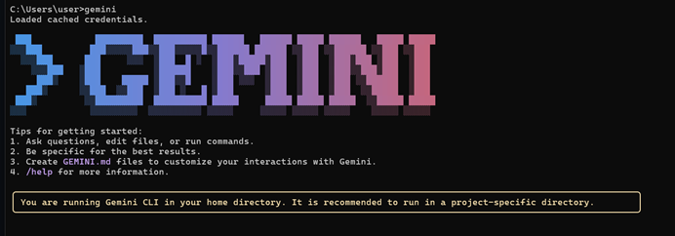
後面就可以搜尋(你對哪個github專案有興趣你就可以去clone下來，利用github desktop 建立一個檔案在你找的到文檔檔名語路徑都要英文)

